

**QUALIDADE DE SOFTWARE**

Bianca Martello Soares

Análise de Qualidade

Bauru

2022

# RESUMO

Nesta análise irei abordar as principais qualidades de uma bolsa feminina com couro ecológico.

As bolsas se tornaram um acessório indispensável para a vida da mulher, principalmente as bolsas femininas que possuem utilidades muito além de apenas carregar objetos úteis para o dia-a-dia, tendo assumido tantas funções e significados.

Quando falamos de material ecológico, mais especificadamente do couro ecológico para bolsas nós temos que levar em consideração as vantagens e desvantagens pois temos que nos colocar a frente do cliente final e aplicar na balança para ver se de fato as vantagens do produto é superior às desvantagens, a fim de se obter uma qualidade expressiva do produto.

A começar pelo menor impacto ambientar, pois necessita de 20% menos energia para sua produção em comparação ao couro natural; permite lavagem a seco e por fim seu custo de produção é muito mais baixo, portanto isso irá refletir no custo final do produto, sendo mais barato que o couro legítimo.

A principal desvantagem quando comparado ao couro legítimo seria o tempo de durabilidade da bolsa, porém o custo benefício já garante que essa desvantagem não venha atrapalhar os negócios para quem deseja investir nesse tipo de material.

A sustentabilidade vem ganhando cada vez mais espaço no mundo da moda. Alertar e conscientizar designers e consumidores sobre este assunto é de grande importância, dado que empresas e outros setores produtivos exploram os recursos naturais de maneira imprópria, impactando o meio ambiente, a economia e a sociedade.

# SUMÁRIO

1. RESUMO 2

2. SUMÁRIO 3

3. INTRODUÇÃO 4

4. O PROJETO 5

4.1 Detalhes do produto ou serviço 5

4.2 Tabela de Análise 5

4.3 Relatório 6

4.4 Evidências 7

4.5 Onde encontrar 8

5. CONCLUSÃO 8

6. REFERÊNCIAS BIBLIOGRÁFICAS 8

# INTRODUÇÃO

O tecido da floresta tem-se mostrado útil em confecção de alguns produtos

como joias, bolsas e sapatos, em muitas vezes como substitutos do couro. Espera-se que o tecido da floresta atenda a critérios de qualidade que justifiquem seu uso como material para bolsas.

A sustentabilidade do laminado vegetal é reconhecida por se tratar de um composto de matéria-prima renovável, reciclável, biodegradável, isento de agentes fósseis e de metais pesados, além de do aspecto sócio-inclusivo. Todo produto industrializado com o laminado vegetal pode ser reciclado e transformado em flocos de borracha para serem reutilizados como carga para novos produtos. Outras importantes considerações incluem:

* Evita a inserção de produtos fabricados em PU, PVC ou Etil Vinil Acetato (EVA) que são descartados na natureza diariamente;
* Incentiva o reflorestamento comercial, a geração de emprego no meio rural e a diminuição do efeito estufa;
* Participação no mercado como alternativa para novos consumidores em sintonia com o consumo sustentável;
* Preço competitivo aos produtos similares fabricados com matéria-prima fóssil.

# O PROJETO

## Detalhes do produto ou serviço

|  |  |
| --- | --- |
| **Nome do produto ou serviço:** | **Bolsa feminina de laminado vegetal** |
| **Fabricante:** | **Laloba – brasileira** |
| **Tempo de uso:** | Pode durar muitos e muitos anos se bem conservado. |
| **Outros detalhes relevantes sobre o produto:** | É impermeável: Não deixa que os líquidos penetrem no material, mas devem ser removidos rapidamente com um pano seco para evitar o surgimento de manchas. |

## Tabela de Análise

|  |  |  |
| --- | --- | --- |
| **Característica** | **Sua percepção** | **Referência da evidência** |
| **Usabilidade:** | A bolsa atende a um requisito que pra mim é primordial, ela possui um porte médio, não é nem muito pequena e nem muito grande, sendo assim consigo carregar nela todos os itens necessários, não compromete seu visual e não trás dores no corpo durante o uso, do contrário de uma bolsa grande. | Exemplo imagem 2. |
| **Matéria prima:** | O laminado vegetal é feito de uma camada de látex sobre uma sarja, que são aquecidas e processadas até se transformarem em uma manta. Esse processo é simples, tem baixo consumo de energia e é um saber antigo muito utilizado pelos índios da Amazônia. |  |
| **Performance:** | A marca que investe nessa matéria prima já foi indicada em prêmio sustentável representando o país. | Fonte: https://correio.rac.com.br/_conteudo/2019/08/entretenimento/858054-marca-brasileira-representa-o-pais-em-premio.html |
| **Design:** | Ela possui uma alça para tráfego, uma divisória, porte médio, versátil, pesa aproximadamente 200g, na cor preta com acabamento nas fivelas de metal. | Ex. Imagem 1 |
| **Publico- Alvo** | Atende mulheres com idade entre 25 a 35 anos, que buscam estilo, sofisticação e produtos não prejudiciais ao meio ambiente. |  |

## Relatório

Utilizando a tabela acima, faça um relatório com suas palavras descrevendo:

* Uma bolsa da internet
* Para uma mulher como descrito no publico alvo essa bolsa será usada com alta frequência.
* Eu
* Achei que eu fui bem detalhista tanto na escolha do produto como nas características.

## Evidências

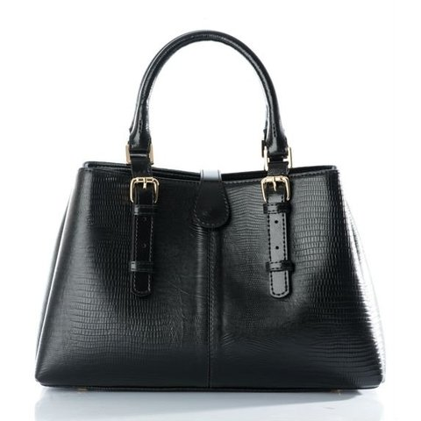  
Imagem 1: Design da bolsa

`

Imagem 2: Usabilidade; porte médio.

## Onde encontrar

Para encontrar essa bolsa basta acessar o site: www.laloba.com.br

# CONCLUSÃO

A qualidade no geral ela busca atender as necessidades do cliente final, então para uma visão ampla de como podemos enxergar um produto e defini-lo como de boa qualidade, basta olharmos para as principais vantagens e benefícios que ele irá nos trazer, no caso a bolsa feminina de laminado vegetal através de seu design, sua performance, sua versatilidade e custo benefício evidencia uma boa qualidade como produto.

# REFERÊNCIAS BIBLIOGRÁFICAS

AMARAL, Assunção J. Pureza do; SAMONEK, Francisco. Borracha Amazônica: Arranjos Produtivos Locais, novas possibilidades e políticas públicas. Paper do NAEA, Belém/PA, n. 191, abr. 2006. Disponível em: . Acesso em: 24 nov. 2015.

BRANDÃO, Marilí de Lima Ferreira. Design sustentável: o uso da matéria prima renovável. Um estudo de caso da produção do couro vegetal no norte do Brasil. 2007. 137p. Dissertação (Mestrado em Design e Arquitetura) - Universidade de São Paulo, 2007. Disponível em: . Acesso em: 20 ago. 2015.

BRITO, Georgya Almeida. Impactos ambientais gerados pelos curtumes. In: Anais do IX Colóquio de Moda, Fortaleza/CE, 2013. Disponível em: . Acesso em: 2 mar. 2016.